Лабораторна робота №1
Гаврилюк Микола

- Оцінити себе по шкалі від 1 до 10 відповідно до наступних базових топ-10 навичок.
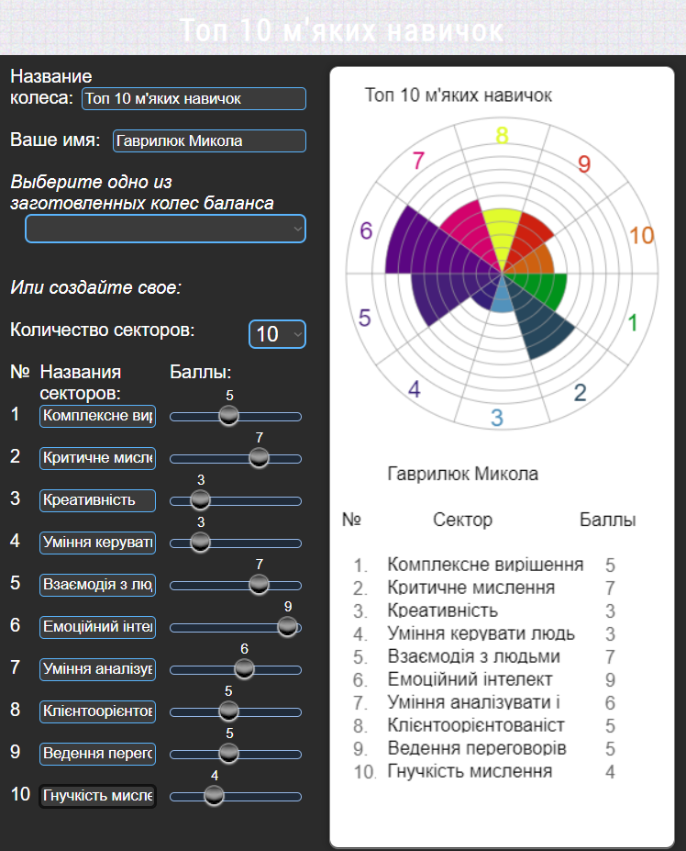

- До кожної із 10 навички написати від 3 до 5 пунктів, які її характеризують.
- Комплексне вирішення проблем.
  - Аналіз проблеми.
  - Прогнозування появи проблеми.
  - Оцінка проблеми.
- Критичне мислення.
  - Помічати дрібниці.
  - Контрольованість.
  - Визнавати свої помилки.
- Креативність.
  - Виділятись з сірої маси.
  - Свіжі погляди на ситуацію.
  - Творчий підхід.
- Уміння керувати людьми.
  - Делегування.
  - Лідерські навики.
  - Контрольованість.
- Взаємодія з людьми.
  - Бути відкритим.
  - Комунікабельність.
  - Вміння слухати та мовчати.
- Емоційний інтелект.
  - Контроль емоцій.
  - Самосвідомість.
  - Стійкість до стресу.
- Уміння аналізувати і приймати рішення.
  - Рішучість.
  - Самоаналіз.
  - Розгляд проблеми з різних сторін.
- Клієнтоорієнтованість.
  - Розуміння клієнта.
  - Зворотній зв’язок з клієнтом.
  - Комунікативність.
- Ведення переговорів.
  - Терпіння.
  - Вміння вислухати.
  - Мати чітку позицію.
- Гнучкість мислення.
  - Адаптація.
  - Аналіз різних точок зору.
  - Спокійно реагувати на зміну обставин.
- Поруч із кожною із 10 навичкою написати 3 дії, які дозволять підняти її рівень на 2 пункти.
- Комплексне вирішення проблем.
  - Аналіз більш детально проблеми.
  - Ідентифікувати задачі та ставити їх в порядку прерітетності.
  - Вивчати нові методики.
- Критичне мислення.
  - Контрольованість
  - Контрольованість.
  - Різносторонній розвиток.
- Креативність.
  - Слідкування за трендами.
  - Знаходити натхнення для роботи.
- Уміння керувати людьми.
  - Вміння аналізувати людей та бачити їхні сильні та слабкі сторони.
  - Більше комунікувати з різними людьми в різних сферах діяльності.
  - Пошук балансу в роботі команди.
- Взаємодія з людьми.
  - Більше слухати.
  - Контролювати себе.
  - Створення позитивної атмосфери.
- Емоційний інтелект.
  - Аналізувати емоції та поведінку людини.
  - Мати холодний розум.
  - Терпіння.
- Уміння аналізувати і приймати рішення.
  - Не боятися брати на себе відповідальність
  - Розвиватися в сферах психології.
- Клієнтоорієнтованість.
  - Вивчати цільову аудиторію.
  - Ціль на результат.
  - Опитувати клієнтів.
- Ведення переговорів.
  - Мати чітку позицію.
  - Бути готовим до неочікуванстей.
  - Фільтрування інформації.
- Гнучкість мислення.
  - Пошук кращого варіанту вирішення проблеми.
  - Розв’язування нестандартних задач
  - Розвивати свої логічні навички
- Проаналізувати та виділити найважливіші гнучкі навички для тих, хто працює в сфері IT.
- Комплексне вирішення проблем.
- Уміння керувати людьми.
- Взаємодія з людьми.
- Уміння аналізувати і приймати рішення.
- Ведення переговорів.

- Скласти свій персональний план зростання із 5 груп, виділивши критично важливі навички для подальшого зростання:
  - Комунікація (професійні та особисті)
  - Управління собою (професійні та особисті)
  - Навички ефективного мислення (професійні та особисті)
  - Управлінські навички (професійні та особисті)
  - Підприємницькі навички (професійні та особисті)
Комунікація (база):
Професійні | Особисті
- Самопрезентація  - Проведення презентацій  - Ведення переговорів  - Вміння слухати  - Ділове письмо  - Знання офісних програм (текст, таблиці, презентації)  - Базові навички продажів  - Клієнтоорієнтованість  - Переконання і аргументація - знання  - Звичка - 100% відповідальність за результат  - Нетворкінг: побудова та підтримка бізнес-відносин  - Правильна мотивація  - Навик вчитися у кращих  - Рішучість - «не тягніть кота за хвіст»  - Не думай, а дій | - Ентузіазм  - Пошук власної філософії  - Пошук свого покликання  - Жага поліпшення власного світу  - Стресостійкість  - Повага  - Порядність і репутація  - Впевненість в собі  - Емоції - іскор, позитив, оптимізм  - Цікавість. Жага знань  - формування звичок  - Виходити (розширяти) із зони комфорту, Руйнувати стереотипи  - Не плакати над помилками  - Використовуйте зворотний зв'язок  - Навик відсікти зайве  - Не заздри оточуючим  - Вміння сказати ні  - Саморозвиток, комунікація та оточення!  - Управління власним розвитком  - Навик відпочивати і заповнювати свої фізичні і енергетичні ресурси!  - Звичка - порівнювати себе з собою, а не з іншими!  - Особистісний ріст - особистий бренд!  - Внутрішня сила, характер!

Управління собою (self-менеджмент):
Професійні | Особисті
- Планування і цілепокладання  - Тайм менеджмент  - Планування - організація - реалізація  - Звичка - систематизувати, структурувати і аналізувати інформацію  - Навик пошуку і фільтрації інформації  - Здатність приносити рішення!  - Комплексне вирішення проблем  - Спрямованість на результат | - Здоровий спосіб життя  - Вміння просити  - Енергія / Ентузіазм / Ініціативність / Наполегливість

Навички ефективного мислення:
Професійні | Особисті
- Системне мислення  - Креативне мислення  - структурний мислення  - Логічне мислення  - проектне мислення  - інноваційне мислення  - Тактичне і стратегічне мислення  - Пошук і аналіз інформації  - Вироблення і прийняття рішень  - Навик виявляти сильні і слабкі сторони | - Управління емоціями  - Гнучкість  - Командна робота

Управлінські навички:
Професійні | Особисті
- Правильна постановка мети і планування  - Постановка завдань співробітникам  - Навик делегувати з розумом  - управління виконанням  - Контроль реалізації завдань  - Публічні виступи  - Подача зворотного зв'язку  - ведення нарад  - Навик наймати ефективних людей  - Наставництво (розвиток співробітників) - менторинг, коучинг  - Здатність до навчання нових співробітників  - Управління проектами  - Управління змінами | - Іноземні мови  - Керівництво та лідерство  - Уміння бачити всю картину цілком  - Наполегливість  - Уміння використовувати минулий досвід  - Рефлексія  - Етика  - Чесність - відкритість  - Здатність зняти стрес!  - Вміння програвати!

Підприємницькі навички:
Професійні | Особисті
- Бізнес планування  - Фінансове моделювання  - Розуміння маркетингових процесів  - Навички просування бізнесу та управління репутацією | - Швидкість мислення  - Вміння ризикувати  - Відсутність страху  - Знання!  - Відповідальність!

